Департамент образования администрации Владимирской области

ГБУ ВО «Центр психолого-педагогической, медицинской и социальной помощи»

Стоит ли проходить СПТ (социально-психологическое тестирование)
Методические рекомендации
для обучающихся

Владимир, 2021

Дорогой друг!

Не стоит считать наркотики баловством. Эти слова вы слышите часто, но не всегда прислушиваетесь к ним.
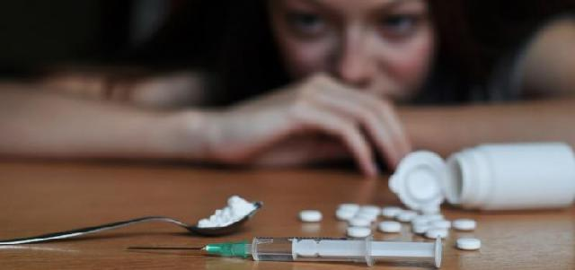
Человек не сразу становится наркоманом нанося вред себе и принося беды своим близким.

Многие из людей, пристрастившиеся к употреблению психотропных препаратов полагали, что это временно.
Мне плохо, я страдаю, у меня апатия, но стоит принять веселящую пилюлю

- все решится само собой. Нет – это самообман, попытка уйти от реальности, не способность принять верное и честное решение прежде всего для себя. Стоит ли губить свое здоровье и жизнь принимая эти химические вещества. Зависимость от ПАВ означает зачастую, что молодой человек не нашел адекватного способа решения возникшей проблемы.
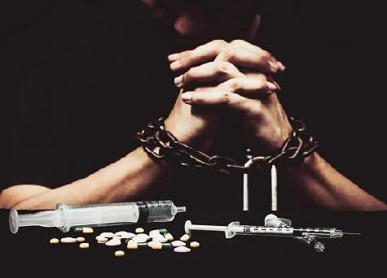
Наркомания – это болезнь, которая наступает незаметно. Она коварна! Ведь даже однократное применение наркотика может привести к зависимости! Помочь решить это проблему или приблизиться к ее решению можешь ты сам. Стоит принять участие в социально-психологическом тестировании, которое ежегодно проводится в твоем образовательном учреждении (школе, колледже,вузе).

- сожалению, несмотря на актуальность проблемы наркомании, не все готовы принять участие в социально-психологическом тестировании.

Зачастую это связано со страхами, ленью, непониманием, мифами. И все из-за отсутствия, а иногда искажения правдивой информации.

Давай попробуем совместно разобраться что собой представляет современное социально-психологическое тестирование. Уверены, что ты сделаешь самостоятельный выбор и примешь решение.

Наша задача заключается в том, чтобы дать информацию, необходимую для принятия решения.

Процедура по раннему выявлению незаконного потребления наркотических средств и психотропных веществ обучающимися в образовательных учреждениях.

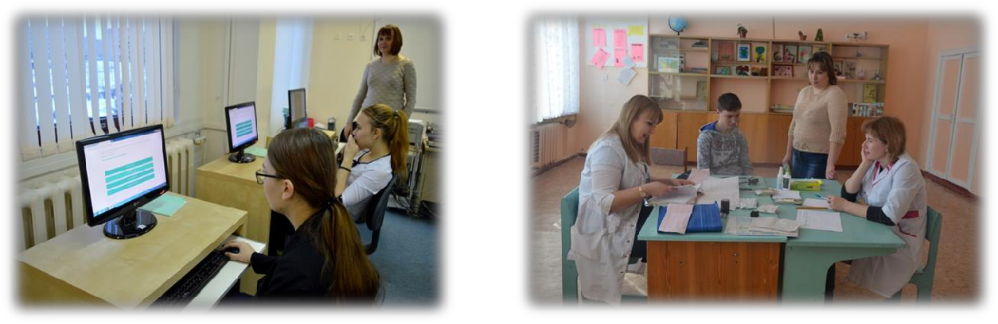

Цель проведения СПТ.

Социально-психологическое тестирование выявит степень твоей психологической устойчивости в трудных жизненных ситуациях. И чем откровеннее будут твои ответы, тем точнее будет результат. Конфиденциальность личных данных гарантируется.

После обработки теста ты получишь общее представление о своей психологической устойчивости. Если тебя заинтересует более подробная информация о своем внутреннем мире, можно будет подойти к психологу образовательной организации, в которой ты обучаешься. СПТ не выявляет обучающихся, употребляющих наркотики. Оно не предполагает постановки какого-либо диагноза. Обобщенные результаты по итогам СПТ, позволят также оценить условия в школе/городе/ стране в целом, а самое главное принять своевременные меры по созданию БЕЗОПАСНОЙ СРЕДЫ.

Об участии в СПТ обучающихся.

Тестирование – дело добровольное. Тестирование обучающихся в возрасте до 15 лет проводится на основании информированного согласия родителей. Если 15 лет уже исполнилось, то молодой человек самостоятельно и добровольно решает, будет он проходить такое тестирование или нет.

Однако необходимо помнить, что у каждого гражданина Российской Федерации наряду с правами существуют еще и обязанности. Так, например, согласно ФЗ № 273 «Об образовании в РФ», обучающиеся обязаны заботиться о сохранении и об укреплении своего здоровья, стремиться к нравственному, духовному и физическому развитию и самосовершенствованию. Это общепринятая социальная норма и требование закона. Законы определяют твои права, обязанности и ответственность как гражданина Российской Федерации. Зная свои права, ты должен помнить и об обязанностях. «Незнание закона не освобождает от ответственности!»

Конфиденциальность (от лат. Confidentia – доверие) – необходимость

предотвращения утечки (разглашения) какой-либо информации. Конфиденциальная информация – доверительная, не подлежащая огласке, секретная. Конфиденциальность результатов тестирования означает, что они известны только самому тестирующемуся (после 15 лет). Результаты тестирующегося до 15 лет будут известны его родителям.

  - соответствии с требованиями Федерального закона от 8 января 1998 г. № 3 ФЗ «О наркотических средствах и психотропных веществах» и Порядком тестирования, утвержденным приказом Министерства просвещения Российской Федерации от 20 февраля 2020 г. № 59, тестированию подлежат обучающиеся всех без исключения общеобразовательных организаций и профессиональных образовательных организаций. Таким образом, обучаясь дальше в школе, в техникуме ты будешь спокойно относиться к участию в СПТ, так как будешь знать, что оно является важным элементом государственной политики по сохранению здоровья нации.

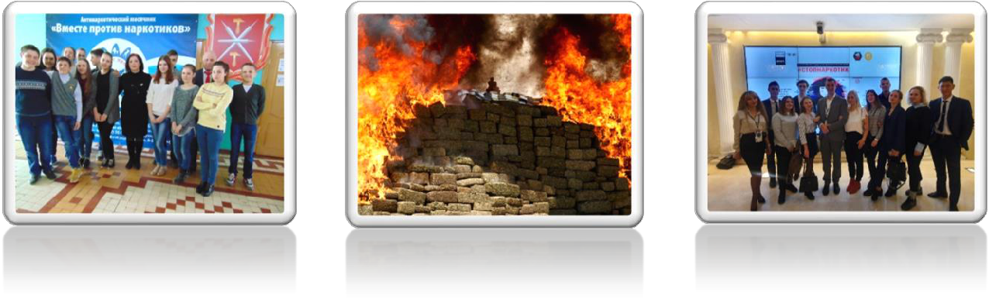
  - борьбе с наркоманией наша страна не одинока. Подобные тесты проводятся во всем мире. В таких странах как США, Великобритания, большинстве стран ЕС и Восточной Европы руководство школы может потребовать проведения тестирования на наркотики в оговоренных законом случаях; в некоторых странах это проводится в рамках школьной диспансеризации.

Тебе предстоит сделать выбор: ОТКАЗАТЬСЯ, продемонстрировав свое опаску или ПРИНИНЯТЬ УЧАСТИЕ В ТЕСТИРОВАНИИ, приняв ответственное решение.

